ETUDE DE LA COMMANDE D’UN ASCENSEUR

## DIAGRAMME DE SEQUENCE RESULTANT DU SCENARIO DE BASE

Proposer un diagramme de séquence faisant intervenir l’ensemble des objets participants à l’exécution du cas d’utilisation :

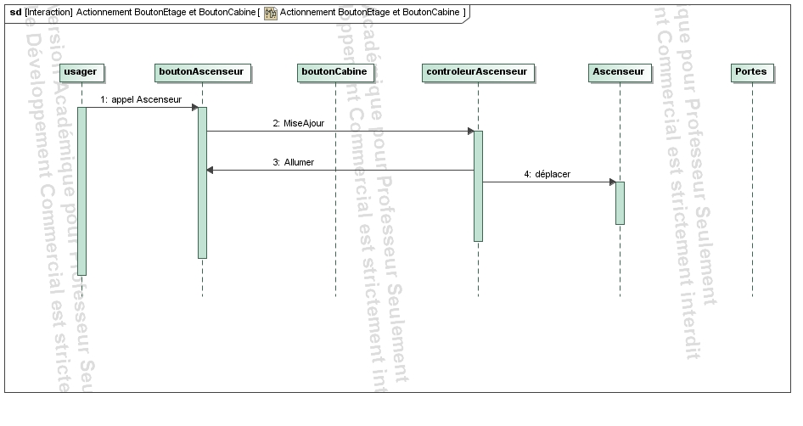

Correction proposée

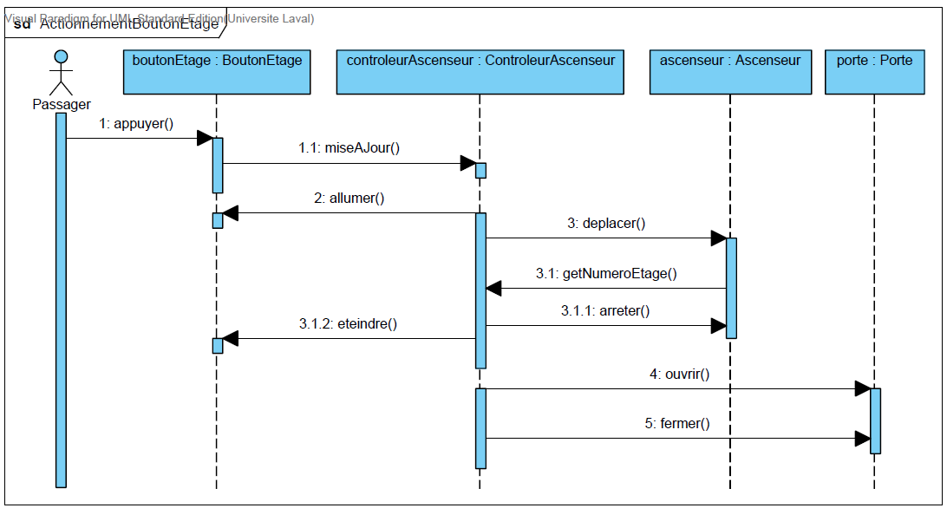

SD actionnement du bouton d’ascenseur

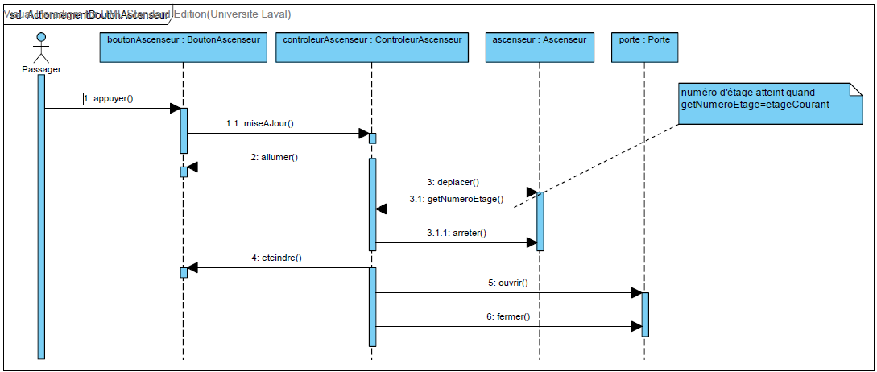

Autre exemple :

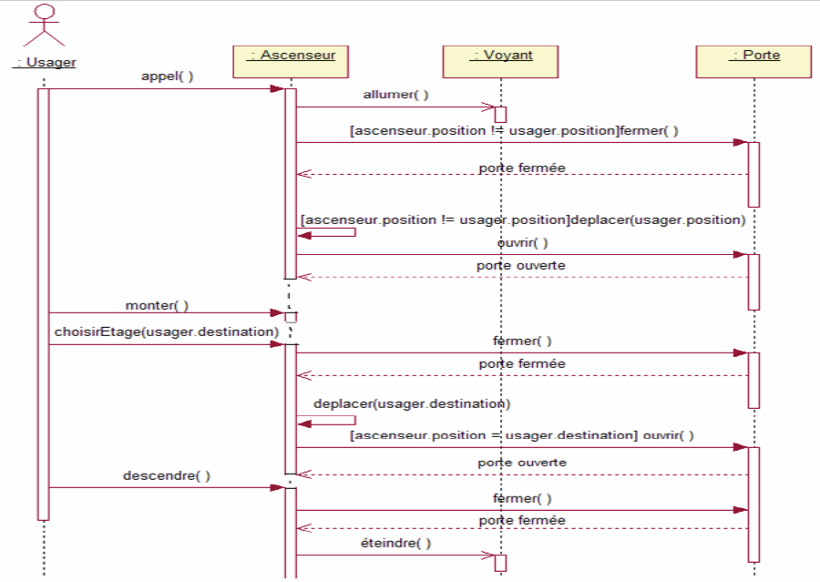

Le schéma suivant permet de définir les entrées sorties du controleurAscenseur

## DETERMINATION DES ENTREES SORTIES DU contrôleurAscenseur

